ПОДБОР ИГРУШЕК ДЛЯ РЕБЕНКА С НАРУШЕНИЕМ ЗРЕНИЯ

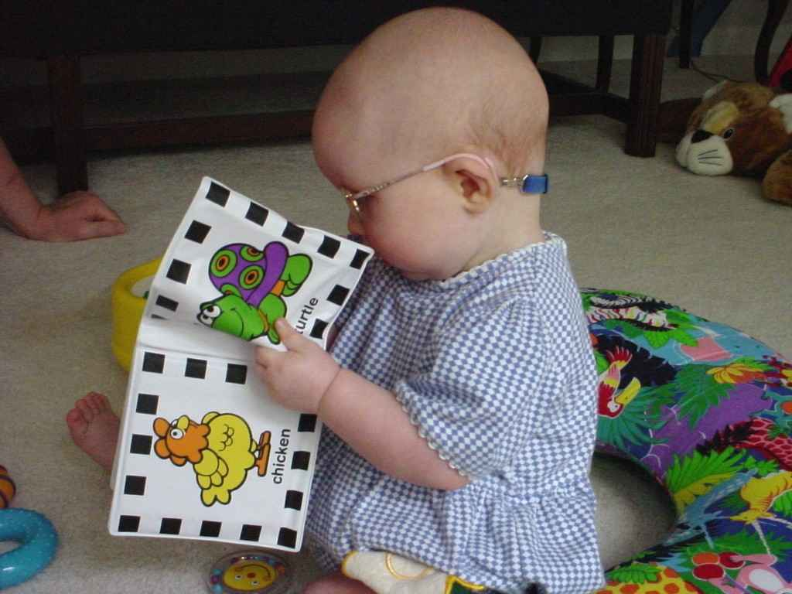

Непременным условием своевременного и гармоничного развития ребенка является игра. В организации игры ребенка раннего возраста, особенно слабовидящего, особое место занимают игрушки. Для детей с нарушениями зрения можно использовать обычные игрушки и специальные дидактические игры и игрушки,
Такие игрушки делятся на несколько групп:
- игрушки, рассчитанные, главным образом, не на зрительное, а на тактильное, осязательное восприятие. Например, кубики с выпуклым рисунком;

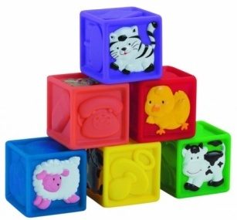

- игрушки, способствующие полноценному развитию, как слабовидящего, так и зрячего ребенка. Общим для всех игрушек является то, что в них учтен набор свойств, необходимых для того, чтобы ребенок с нарушениями зрения мог их воспринять и производить с ними правильные действия.
Необходимо помнить, что холодные материалы могут быть неприятны для осязания. Игрушки, выполненные из таких материалов, вызывают у слабовидящих детей отрицательную эмоциональную реакцию, и малыши могут отказаться играть с ними. Напротив, мягкие теплые материалы стимулируют познавательную активность. Говоря о материале игрушек для слабовидящих детей, следует подчеркнуть, что к их прочности должны предъявляться повышенные требования.
НЕПРЕЕМЛЕМЫМИ для игры слабовидящих детей являются сюжетно-образные игрушки из столь мягких материалов, что при нажатии на игрушку изменяется ее форма. Это значительно затрудняет создание у ребенка правильного образа игрушки.
Слабовидящие дети, особенно маленькие, при обследовании игрушки подносят ее ко рту, касаются губами, трогают языком, сжимают зубами. Поэтому игрушки должны отвечать определенным гигиеническим требованиям: краска, покрывающая игрушку, должна быть прочной, не токсичной, они должны легко мыться.
Формированию представлений детей о предмете, игрушке способствует ознакомление с игрушками или предметами, выполненными на одну тему, но из разного материала (например, заяц из искусственного меха, из ткани, из пластмассы; автомобиль из дерева, металла, пластмассы).

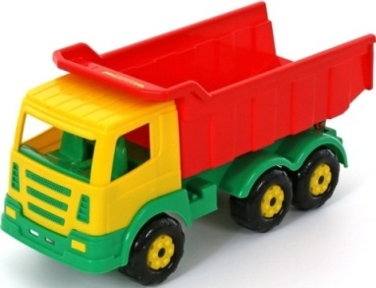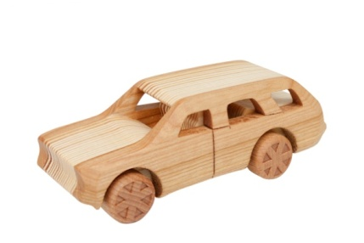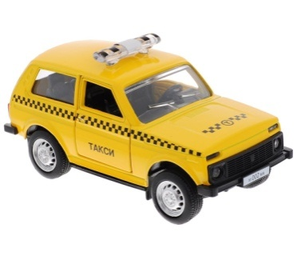

Действия с мелкими игрушками способствуют формированию ручной умелости детей, развитию тонкой моторики. Поэтому немаловажное значение при подборе игрушек для слабовидящих детей имеют их размеры. Мелкие игрушки (но не менее 9см) нужны для всех детей с нарушениями зрения. Однако в зависимости от возраста ребенка и уровня его психического развития они выполняют разные функции. Так, слабовидящему малышу трудно посадить за стол и накормить маленькую куклу (10-15см.). В то же время при соответствующем обучении он сможет это сделать, играя с соразмерной куклой, отдельные части которой он будет способен находить с помощью взрослого.
Ребенок от года до трех лет с удовольствием будет манипулировать мелкими игрушками (деталями пирамидки, погремушками, кубиками). Детей третьего года жизни нужно учить классифицировать их по форме, раскладывая мелкие игрушки по разным коробкам. К трем годам основное значение приобретают соразмерные игрушки, с помощью которых дети познают окружающий мир и учатся действовать в нем.
Для детей с нарушениями зрения неприемлемы стилизованные игрушки. Для них нужны игрушки, которые имели бы реальную форму частей и в которых, в то же время, были бы отражены лишь основные, существенные признаки вида. Например, заяц может иметь круглую голову с длинными ушами, большими выпуклыми глазами, хорошо осязаемой мордочкой, у него могут быть небольшие передние и длинные задние лапы, маленький хвостик.
Все игрушки должны иметь четкую форму и быть окрашены в чистые, яркие и, в то же время сочетающиеся друг с другом цвета, создающие у ребенка с остаточным зрением положительный эмоциональный настрой. Некоторые игрушки, такие, как строительный материал, не следует окрашивать. Детали, предназначенные для украшения построек, напротив, должны быть яркими, красочными.

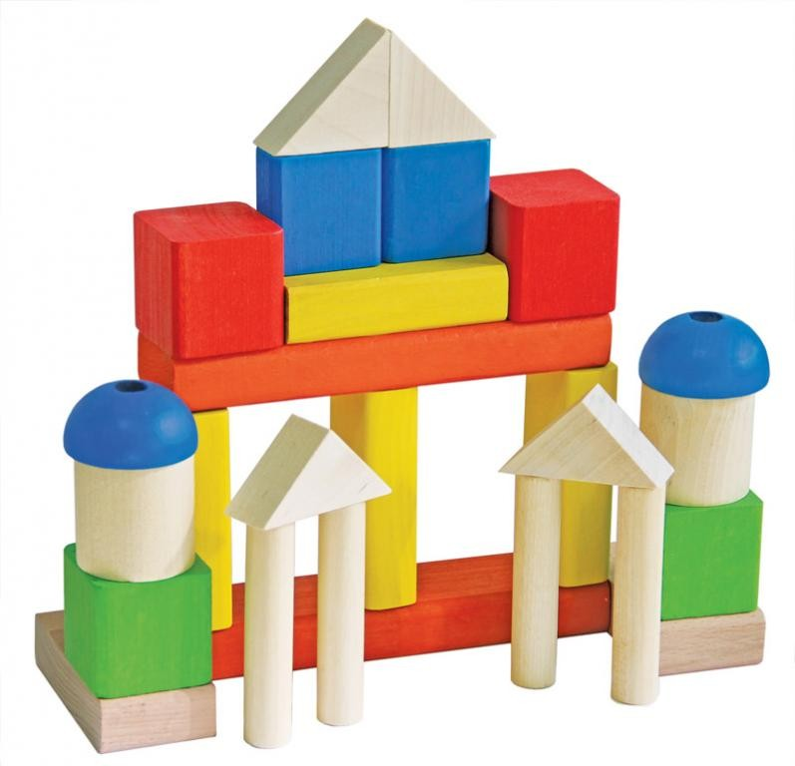

Следует подчеркнуть, что все игрушки должны быть аккуратно выполнены, так как слабовидящие дети при их обследовании обращают внимание на малейшую шероховатость, на швы и места соединения деталей. Небрежно выполненная игрушка затруднит формирование у ребенка образа, не вызовет желания играть с ней.
Существует целый ряд игрушек, помогающих развитию движений рук слабовидящего ребенка, развитию его осязательного восприятия, формированию умения соотносить предметы по величине в процессе действия с ними. К таким игрушкам, прежде всего, относятся пирамидки, матрешки, вкладные шары, кубики или стаканчики.

